Система работы классного руководителя.
Целью своей воспитательной работы в качестве классного руководителя я определила формирование социально активной личности, сочетающей в себе высокие нравственные качества, творческую индивидуальность, гуманное отношение к миру. Для успешного осуществления поставленных задач активно внедряю авторскую программу духовно-нравственного воспитания «Я ступаю гордо по своей земле», утвержденную на заседании ШМО классных руководителей и разработанную на основе школьной воспитательной программы ОАШ, рекомендованной и одобренной Министерством образования и науки Республики Хакасия.
В рамках данной программы были проведены мероприятия, направленные на формирование у подростков нравственных представлений об общечеловеческих ценностях, воспитание патриота и гражданина:
- беседа «Духовная сущность слова» (2006-2007 уч.год);
- круглый стол «Совесть – категория нравственная» (2006-2007 уч.год);
- классный час «Ода солдатскому треугольнику» (2007-2008 уч.г.);
- дискуссия «О знаниях и нравственности» (Согласны ли вы с Менделеевым, что знания без воспитания – это меч в руках умалишенного?) (2007-2008 уч.год);
- свободный разговор «Девичья честь и мужское достоинство» (2008-2009 уч.год);
- вечер-встреча «По долгу службы, по велению сердца»- встреча с воинами-афганцами (2008-2009 уч.г.).
Одной из задач моей воспитательной работы является формирование эмоционально-положительного отношения к учебному труду. В этом направлении ведется совместная работа ученического и родительского активов, учителей-предметников и классного руководителя:
  - традиционный выпуск активом класса «Экрана успеваемости» (2006-2009 уч.гг.);
  - классный час «Мой путь к самообразованию» (с участием учителей-предметников и администрации школы) (2006-2007уч.год);
  - классный час «Самоконтроль и самодисциплина» (итоги анкетирования и диагностики, с приглашением психолога) (2007-2008 уч.год);
  - час общения «Посеешь привычку – пожнешь характер» (с участием родителей и выпускников школы) (2008-2009 уч.год).
Итогом таких мероприятий является 100% успеваемость учащихся класса в период обучения с 5 по 8класс и стабильное качество знаний.
Класс принимает активное участие в общественно-полезных мероприятиях, проводимых в школе и на муниципальном уровне.
№ п/п | Мероприятие | Учебный год | Процент явки участников
1 | Социально-ориентированная акция «Добро не терпит промедленья» (сбор подарков для детей-инвалидов). | 2006-2007 | 100%
2 | Зимняя экологическая акция «Покормите птиц зимой». | 2006-2007 | 100%%
3 | Акция на дорогах города «Внимание - дети!» (совместно с инспектором по пропаганде безопасности дорожного движения). | 2007-2008 | 92%
4 | Добровольческая акция «Подари другому радость» (концертная программа для детей детского дома). | 2007-2008 | 100%
5 | Марафон здоровья «Здоровая молодежь – сильная Россия». | 2008-2009 | 100%
6 | Экологическая акция в защиту абазинского бора и окрестностей города «Бор моего детства» (совместно с экологическим клубом Центра детского творчества). | 2008-2009 | 96%
7 | Общественно-полезный марафон «Пожарная безопасность современного жилища» (оформление и распространение буклетов среди населения города). | 2008-2009 | 100%
В 2007-2009 уч.году мною был разработан и реализован совместно с детьми, родителями и Пожарной частью №19 г. Абазы проект «Город без опасности», целью которого является воспитание у детей, подростков и взрослого населения нашего города высокой культуры обращения с огнем и профилактики пожароопасного поведения.
В рамках данного проекта были проведены мероприятия:
  - «Золотые искорки» - рейд по магазинам с целью проверки сертификатов на пиротехнические изделия (декабрь, 2007г.; явка 100%);
  - «Пожарный – профессия героическая» - встреча с ветеранами пожарной части (для учащихся 8-9 классов) (апрель, 2008г.; явка 100%);
  - «Пожарным можешь ты не быть…» - спортивно-конкурсная программа (с участием родителей и представителей пожарной части №19 г. Абазы) (апрель, 2008; явка 100%);
  - «Без права на ошибку» - интеллектуальный конкурс, направленный на предупреждение травматизма и гибели при пожарах (для 6-7 классов) (октябрь, 2008г.; явка 96%);
  - «Листовка» - акция в рамках города (профилактика лесных пожаров) (май, 2009г.; явка 100%);
  - «Огонь - не друг ни наш, ни ваш, замена спичкам – карандаш!» - конкурс рисунков в детском саду «Улыбка» (ноябрь, 2009; явка 92%) и другие мероприятия.

Реализация данного проекта способствовала повышению уровня самоорганизации детей и последующей интегрированности в общешкольную и общегородскую деятельность, развитию самоуправления в рамках класса.
Инициатором всех проводимых в классе мероприятий является актив, который избирается два раза в год. Ежегодно повышается вовлеченность класса в дела школьного самоуправления, повышается ответственность учащихся класса за порученное дело.
9В класс занимает лидирующие позиции в Совете Старшеклассников:
- 3 место в школьном конкурсе «Самый классный класс» (2006-2007 уч.год);
- «Лучший дежурный класс» (2007-2008 и 2008-2009 уч.гг.);
- 2 место по баскетболу среди учащихся 9х классов (2008-2009 уч. г.);
- 1 место по волейболу среди учащихся 9х классов (2008-2009 уч. г.).
Подбор ученического состава класса диктует мне осуществлять постоянную работу по выполнению Федерального Закона от 24.06.1999 № 120-ФЗ «Об основах системы профилактики безнадзорности и правонарушений несоверннолетних».
В целях профилактики правонарушений, пропаганды здорового образа жизни проведены следующие мероприятия:
- «Минздрав был прав» - консультация врача (совместно со специалистами Абазинской городской больницы) (2006-2007 уч.г.);
- «Мы сильней туберкулеза» - участие в конкурсе плакатов и изложений (2006-2007 уч.г);
- «Наркотики – это страшно» - час общения в видеосалоне (2007-2008 уч.г.);
- «День некурения» (меняем сигареты на конфеты) - участие в добровольческой акции (2007-2008 уч.г.);
- «Откуда не берутся дети?»- диалог с веком (с приглашением медицинского работника и специалиста по делам молодежи) (2008-2009 уч.г.);
- «Этот мир придуман не мной» - вечер (профилактика наркомании, алкоголизма и табакокурения) (2008-2009 уч.г.).
С 2006 по 2009 год выросла занятость учащихся класса в кружках и секциях на 7%. За данный временной промежуток учащихся, состоящих на различных видах учета, нет.
Проводится постоянная работа (коллективная и индивидуальная) по разрешению конфликтов, созданию в классе атмосферы дружбы, сотрудничества и взаимопонимания:
- «У души есть пути и дороги» - вечер откровенных вопросов и ответов (2007-2008 уч.г.);
- «Какой он: уверенный, неуверенный, агрессивный человек…» - доверительный разговор с психологом (2008-2009 уч.г.);
- «Что я хочу от жизни? – час открытых мыслей для детей группы риска (2008-2009 уч.г.).
Отношения с родителями строю на основе сотрудничества и взаимопонимания, и это приносит свои плоды.
Год | Тема мероприятия | Форма проведения | Явка родителей
2006-2007 | Роль семьи в развитии способностей школьника. | Интерактивный круглый стол. | 92%
2006-2007 | Детская агрессивность. | Круглый стол с участием психолога. | 100%
2006-2007 | День рождения нашей семьи. Как мы его празднуем? | Семейный вечер. | 100%
2006-2007 | Психофизическое развитие подростков. | Традиционное собрание с участием специалистов (психолог, школьный фельдшер, валеолог). | 96%
2007-2008 | Воспитание ненасилием в семье. | Дискуссия на злободневные темы. | 100%
2007-2008 | Подросток и закон. | Круглый стол с приглашением инспектора ОВД. | 100%
2007-2008 |  |  | 100%
2007-2008 | Семейное воспитание и здоровье наших детей. | Беседа с врачом - педиатором городской больницы.
2008-2009 | Конфликты и контакты | Психолого-педагогический всеобуч. | 88%%
2008-2009 | Помощь семьи в профессиональной ориентации ребенка. | Профессиональный практикум с приглашением специалистов. | 96%
2008-2009 | Наркотики и подростки. | Собрание с приглашением врача-нарколога. | 100%
2008-2009 | Отец – высокая должность. | Конференция отцов | 92%

Совместные мероприятия с родителями:
- «Без женщин жить нельзя на свете, нет!» - классный вечер, посвященный Дню Матери (2006-2007 уч.год);
- «Папа, мама, я – спортивная семья!» - соревнования семей (2007-2008 уч.г.);
- «Крепка семья – крепка держава» - семейный праздник (2007-2008 уч.год);
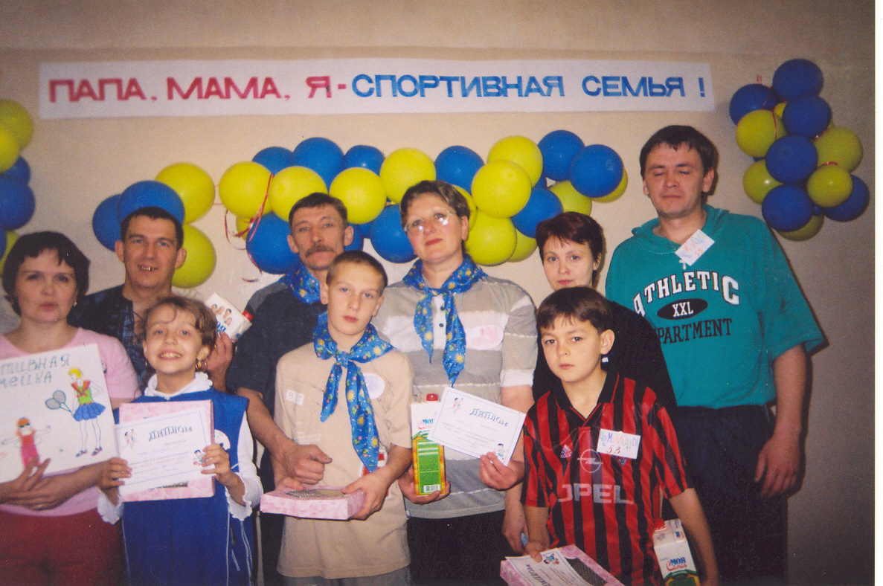
- «Неразлучные друзья – взрослые и дети» - интеллектуальный марафон (2008-2009 уч.год);
- «Осенний поход за здоровьем» - ежегодный семейный отдых.
Подобные мероприятия, по моему убеждению, способствуют созданию благоприятного психологического климата как в семье, так и в классе, а также способствуют повышению уровня воспитанности учащихся.

Диагностика уровня воспитанности учащихся 9В класса.

 | Эрудиция | Отношение к школе | Прилежание | Отношение к природе | Эстетический вкус | Отношение к себе
7 класс | 3,6 | 4,0 | 3,8 | 4,5 | 4,2 | 4,3
8 класс | 3,9 | 4,3 | 4,0 | 4,6 | 4,4 | 4,4
9 класс | 4,0 | 4,8 | 4,3 | 4,8 | 4,5 | 4,7

Диагностика уровня воспитанности учащихся проведена на основе классического тестирования, рекомендованного к применению школьным психологам. Диагностика осуществлялась в течение 2006-2009гг. По всем показателям сохранилась положительная динамика роста.

33

